**Гимназија „Вук Караџић“**

Лозница, Гимназијска 5

**Матурски рад из веб програмирања**

**ВЕБ САЈТ СПОРТСКОГ УДРУЖЕЊА**

**„ЛОЗНИЧКИ ТРКАЧИ“**

Ментор: Ученик:

Милорад Катанић, проф. Лазар Јоцић IV7

Лозница, јун 2024. године

**Садржај:**

1. Увод 3

2. Структура и изглед сајта 4

2.1. Почетна страна 4

2.2. Страна вести 5

2.3. Страна трке 5

2.4. Страна ЛТЛ 6

2.5. Администраторске функције 7

3. Техничка имплементација сајта 9

3.1. HTML и CSS 9

3.2. Улога JavaScript-a 10

3.3. Улога PHP-a 12

4. Закључак 16

5. Литература 17

# Увод

Спортско удружење „Лознички тркачи“, започело је свој рад као не тако велико удружење које је бројало мали број чланова. Међутим, својим радом успели су да привуку велики број љубитеља трчања, како рекреативцe, тако и неколицину озбиљнијих тркача који су своје слободно време одлучили да посвете управо трчању.

Самим тим створила се потреба за адекватнијим и професионалнијим начином информисања чланова удружења о актуелностима и новостима везаним за ову активност. Овај матурски рад посвећен је управо томе - сајту на чијој изради би била коришћена различита знања из програмирања, како би чланови удружења  добили све потребне информације о новостима везаним за исти.

# Структура и изглед сајта

Коришћењем HTML-a, CSS-a, PHP-a и JavaScript-a направљен је једноставан и прегледан сајт који садржи 4 основне стране:

1. На почетној страни су основне информације о удружењу и једна галерија са сликама која ради уз помоћ ЈavаScript-a. Осим тога ту се налазе и тренутне актуелности односно последње 3 вести које су објављене.
2. На страни вести налазе се све вести икад објављене.
3. На страни трке су приказане све завршене трке као и најава предстојећих.
4. На страни ЛТЛ, Лозничка тркачка лига је представљен концепт и приказани су резултати првог издања лиге.

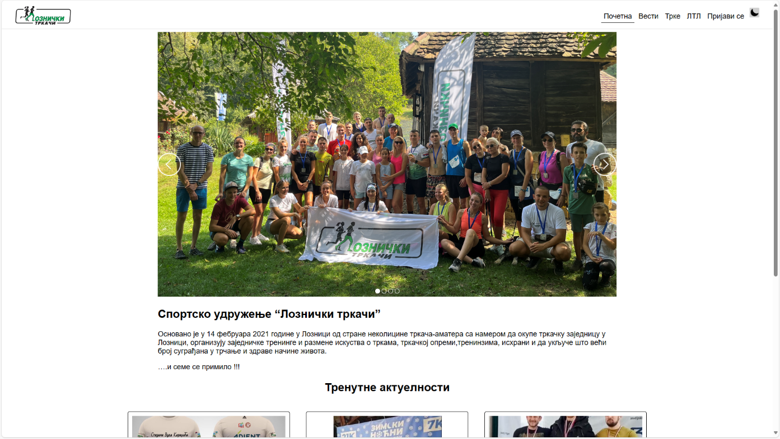

Слика 1. Изглед почетне странице

На врху сваке странице се налази заглавље са навигационим менијем унутар којег су све наведене странице као и дугме „Пријави се“ и дугме за мењање у црну тему. На дну сваке странице је подножје са најбитнијим контакт информацијама.

## Почетна страна

Почетна страна има за циљ да привуче пажњу корисницима. Уз помоћ скромне галерије која се састоји од 4 слике које је могу променити кликом на једно од два дугмета (< или >), корисник може да листа кроз њих. Док се испод, при дну странице, налази наслов „Тренутне актуелности“ са приказом последње 3 вести. Притиском на наслов вести отвориће вам се приказ изабране вести са детаљнијим информацијама о њој.

## Страна вести

Слично приказу вести на почетној страни и овде су приказане вести у уоквиреним правоугаоницима, са сликом на средини и насловом одмах испод. Такође као и на почетној страни притисак на наслов ће вас одвести до приказа саме вести.

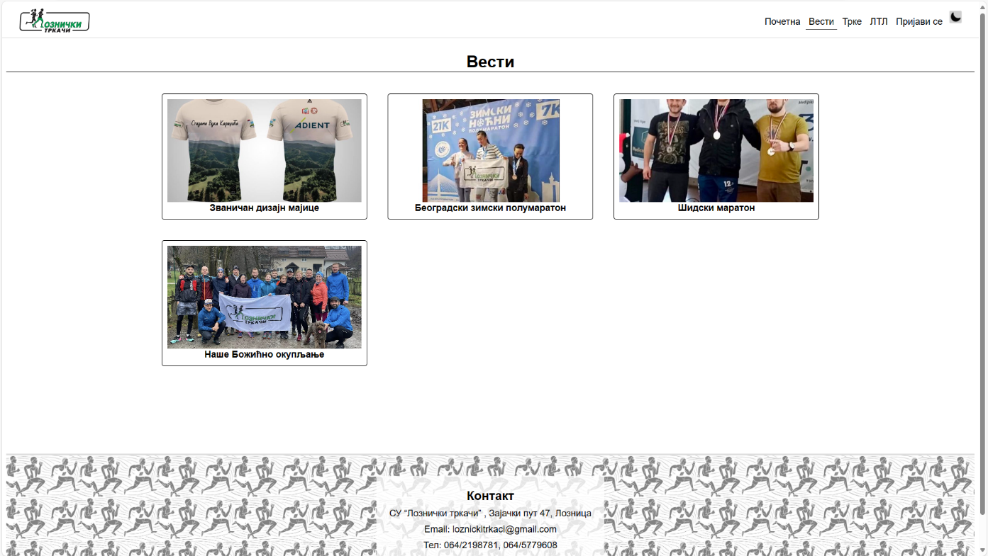

Слика 2. Изглед странице вести

За разлику од почетне стране овде су приказане све вести икад објављене (уместо последње 3 са почетне).

## Страна трке

На страни трке приказане су све трке у организацији Лозничких тркача. Почев од прве још из маја 2022. године па све до овогодишње трке. Оне су поређане по датуму одржавања и то од најскоријег до најкаснијег. Такође су подељене по томе да ли је трка одржана или пак није.

Изглед представљања саме трке на овој страници је следећи. Свака трка има свој подељак у виду правоугаоника у ком је уоквирена. Са леве сране сваке трке је квадратна слика најаве одређене трке, док су са десне стране основне информације о трци, а то су назив трке, датум одржавања и зависно од тога да ли је трка одржана или не, пријаве или резултати.

На дну сваке обележене трке налази се дугме детаљи, уколико је то дугме притиснуто само поље у коме се налазе све информације ће се проширити и биће могућ приказ детаљнијих информација о трци.

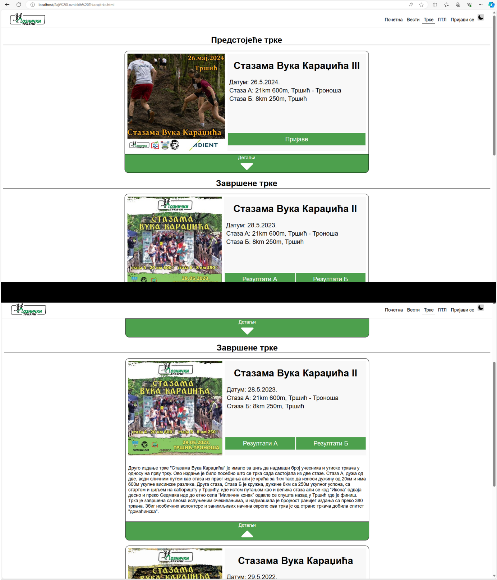

Слика 3. Приказ странице трке

Може се приметити како се мења изглед самог поља притиском на дугме детаљи.

## Страна ЛТЛ

На страници ЛТЛ, односно Лозничке тркачке лиге, представљен је концепт лиге и приказани су резултати исте. Начин на који можете приступити резултатима је следећи. Притиском на дугме одређене трке можете приступити резултатима само за ту трку. Притиском на дугме резулатати имаћете увид у коначне резултате целе лиге. На самом дну странице постоји и дугме за пријаве за нови циклус лиге.

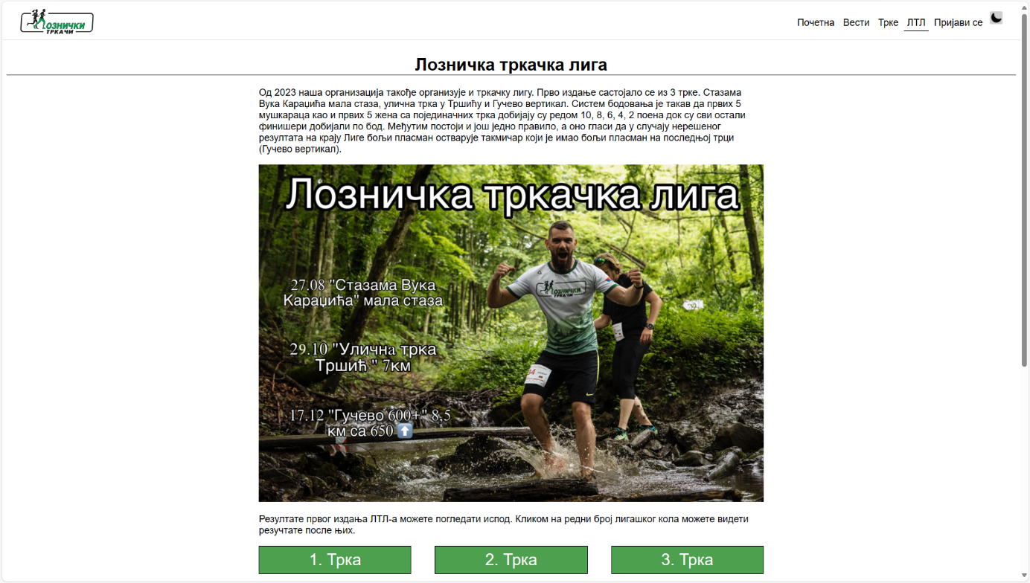

Слика 4. Приказ странице ЛТЛ

Ово је последња страница којој се може приступити као корисник. Све остале странице могуће је посетити само уколико сте пријављени на администраторски налог.

## Администраторске функције

Пријавом на администраторски налог добијате приступ 3 посебне функције. Можете да додате нову вест на сајт, да измените већ постојећу вест (да јој промените садржај или да је избришете) и имате опцију за увид у табелу пријављених за нови циклус тркачке лиге.

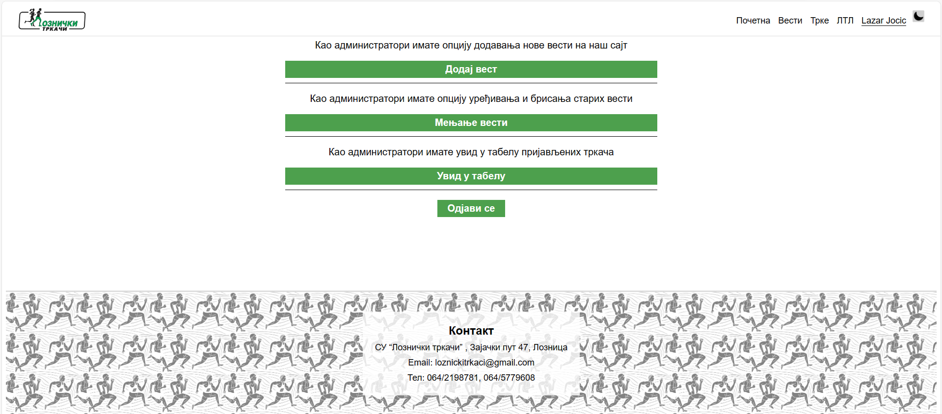

Слика 5. Изглед администраторских функција

Пријавом на ваш налог у горњем десном углу где је претходно писало „Пријави се“, писаће ваше име и презиме које се прикупља из базе података. Кликом на њега моћићете да приступите овом прегледу функција. На дну имате и опцију да се одјавите са налога.

Уколико изаберете да додате вест отвориће вам се нова страница на којој морате попунити следећа поља. Прво избор слике преко опције бирања фајла. Затим упис наслова саме вести, а потом и писање текста вести. По завршетку притиском на дугме „Сачувај“ ваша вест биће сачувана у базу и већ ће бити могуће приступити се њеном прегледу са почетне стране и стране вести.

Одабир мењања вести отвориће вам сличну страницу, страници додај вест. Разлика је у томе што су овде претходно описана поља (додај слику, наслов, текст) већ попуњена и ви имате опцију да уредите неки од датих атрибута. На дну имате опцију да сачувате уређену вест или да је обришете из базе.

На крају последња опција је увид у табелу. Уколико сте изабрали њу само ће вам се приказати табела са пријављеним учесницима.

# Техничка имплементација сајта

Сам код од кога се састоји сајт може се поделити у три групе. HTML и CSS чине саму структуру сајта и главни су делови. JavaScript је заслужан за интерактивне аспекте сајта, као што су промена слика из галерије на првој страни и промена изгледа сајта у црну тему. PHP има сврху да сајт повеже са базама и на тај начин омогући чување одређених података. Делови сајта у којим се употребљава је пријављивање на администраторски налог, пријава тркача за лигу, постављање нових вести и уређивање истих.

## HTML и CSS

Ради лепшег и једноставнијег прегледа сви CSS фајлови се налазе у директоријуму „stilovi“. Свака страница има свој стил и неке чак имају и два зависно од комплексности мењања на црну тему. Међутим једини стилови који су заједнички свим странама су стилови за заглавље и подножје стране. HTML код који је написан за заглавље изгледа овако:

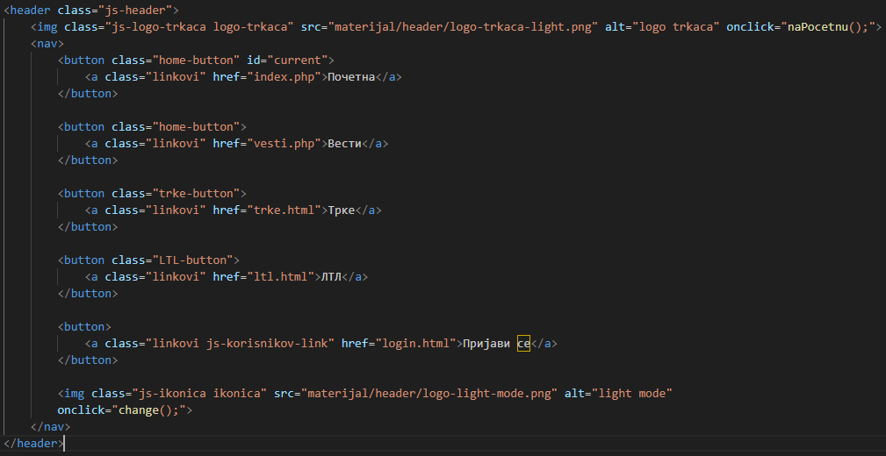

Слика 6. HTML заглавља

Главне одлике header-a у CSS контексту су:

display: flex; **- помаже да се елементи сместе у развучен простор**

flex-direction: row;

justify-content: space-between; **- елементи имају исто растојање једни од других**

align-items: center; - **вертикално су центрирани**

position: fixed; - **елемент ће увек остати на истом месту у односу на window**

top: 0; left: 0; right: 0; **- биће фиксиран на сам врх**

z-index: 100; - **биће на врху свих елемената са фиксираном позицијом**

Линк ка другим странама омогућен је уз помоћ „а“ тага, који се налази унутар дугмета. Ефекат да када се курсором пређе преко датог назива странице он промени боју постигнут је на следећи начин:

button:hover{

background-color: black;

.linkovi{

color:white;

}

}

Догађајем hover биће искориштен стил само у случају када је курсор преко елемента. Тако да када је курсор преко дугмета текст и позадина замениће боје. Све ово одвиће се спорије и лепше због атрибута **transition: background-color 0.3s;** који омогућава да се промена стила не дешава одједном већ са малим закашњењем и много блаже.

Такође променом теме у црну мења се и стил заглавља и оно постаје црно. Мења се и лого који се налази на левој страни, а и иконица месеца постаје друге боје.



Слика 7. Изглед загавља у две теме

## Улога JavaScript-a

Као што сам напоменуо интерактивни делови овог сајта направљени су уз помоћ овог програмског језика. Неке од функција које се користе већ сте могли да приметите. У заглављу приликом клика на слику логоа покреће се функција „naPocetnu()“ која вас само преусмерава на почетну страну.

function naPocetnu()

{

window.location = "/Sajt Loznickih Trkaca/index.php";

}

Такође уколико притиснете иконицу месеца промениће вам се тема сајта и активираћете црну боју, наравно могуће је и супротно (из црне у белу). Све ово налази се у скрипти dark-mode.js.

Још један аспект JavaScript-a који је присутан на свакој страни је памћење имена и презимена администратора и његов приказ уместо текста „Пријави се“.

Мећутим најзанимљивији делови сајта у којима је искоришћен овај програмски језик јесу пребацивање слика на почетној страни и приказ детаља на страници трке.

Што се тиче самих слика оне су смештене у директоријумима material/home/ и називи свих слика из галерије се уклапају у формат pozadina(indeks), као на пример pozadina1. Ово је учињено због лакше обраде. Када се скрипта учитава постављају се почетне вредности за променљиве.

let slika=document.querySelector('.js-slideshow'); **променљива добија вредност елемента**

let i=1; **бројач**

const brojSlika = 4; **број слика**

const dugmici = []; **листа дугмића при дну слике**

let prethodni = 0; **вредност претходног думића**

Међутим овим се не постиже потпуно постављање вредности на почетне јер се листа дугмића мора попунити са елементима односно дугмићима. То се чини на следећи начин:

for(let i=1; i<brojSlika+1; i++){

dugmici[i-1] = document.querySelector(`.js-dugme${i}`); **пуњење листе уз помоћ темплејт стринга**

}

dugmici[0].classList.add('dugme-active'); **на овај начин се поставља активно дугме (оно које је бело)**

Главне три функционалности које је могуће извршити су промена слике унапред или уназад и промена слике кликом на дугме при дну.

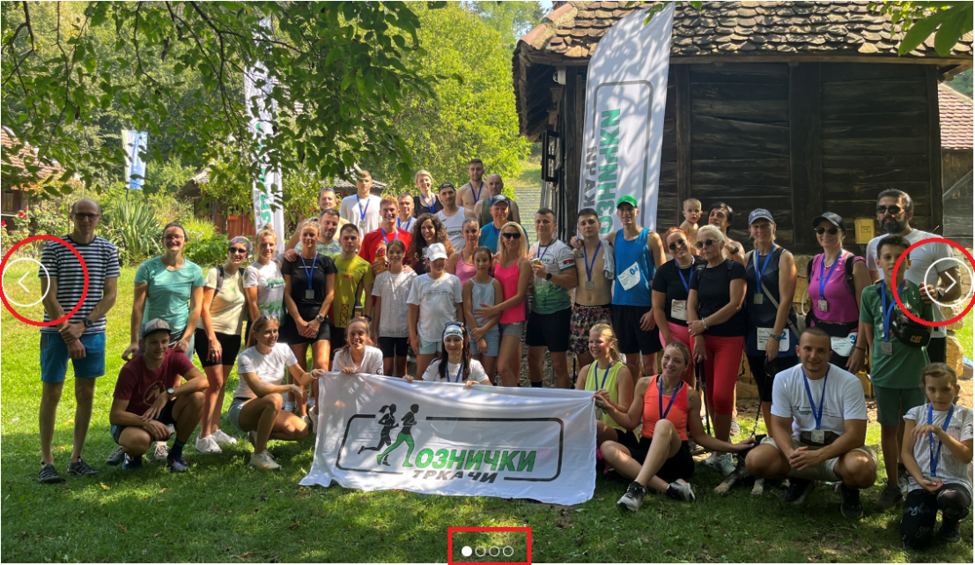

Слика 8. Могући начини преласка на неку слику

Сваки аспект могућ је уз помоћ специјализованих функција. За пребацивање напред користи се napred(), за пребацивање назад користи се функција nazad() и за пребацивање коришћењем дугмади на дну користи се функција aktiviraj(). Дате функције имају следећи изглед:

function napred(){

if(i<brojSlika){

i++;

}else{

i=1;

}

aktiviraj(i);

}

function nazad(){

if(i>1){

i--;

}else{

i=brojSlika;

}

aktiviraj(i);

}

function aktiviraj(x){

i = x;

slika.src = `materijal/home/pozadina${i}.png`;

dugmici[i-1].classList.add('dugme-active');

dugmici[prethodni].classList.remove('dugme-active');

prethodni = i-1;

}

Функције напред и назад имају за циљ да промене бројач и затим позивају функцију активирај којој се шаље дата вредност бројача. Функција активирај елементима даје нове вредности. Атрибуту елемента слика који је задужан за тражење меморијске локације извора поставља вредност на вредност задате позадине. Преходно активирано дугме се деактивира а дугме са редним бројем бројача се активира.

## Улога PHP-a

Као што сам претходно напоменуо, овај програмски језик има јако битну улогу у памћењу информација у структурама које се називају базе података. Три главне базе којима се служи овај сајт су специфично подељене због начина њихове употребе. Прва база је задужена да чува податке о пријављеним тркачима и администраторима који се пријављују на сајт. Друга база је она у којој се чувају информације о резултатима тркачке лиге. Последња база чува информације о вестима које су објављене на сајту. Свака база састоји се из табела, а од њих само једна садржи повезане табеле.

У бази резултати постоји 8 табела односно две групе од по четири међусобно повезане табеле. Те две групе су групе у којој су резултати за жене и за мушкарце. С обзиром да су ово две идентичне структуре података представићу вам само једну структуру. Дакле дате 4 табеле су:

1. Zene – у њој се налазе атрибути #id_zene, ime, prezime
2. Trka1zene - #id_poredak, vreme, poeni, и страни кључ id_zene
3. Trka2zene - #id_poredak, vreme, poeni, и страни кључ id_zene
4. Trka3zene - #id_poredak, vreme, poeni, и страни кључ id_zene

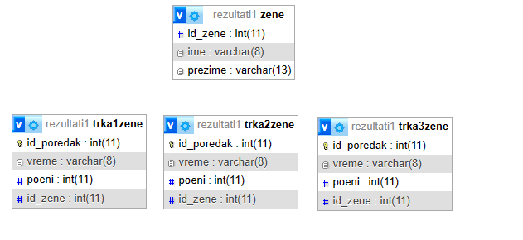

Илустрација 1. Приказ табела и њихових атрибута

Након што смо разјаснили повезаност табела можемо и коначно да пређемо на сам део PHP кода. Да би имали приступ бази морамо да направимо конекцију са сајтом. На часовима смо радили са програмом XAMPP који је заслужан за веб хостинг, јер нам омогућава приступ apache веб серверу. Поменута конекција врши се на следећи начин:

$servername = "localhost";

$username = "root";

$password = "";

$dbname = "rezultati";

$conn = new mysqli($servername, $username, $password, $dbname);

if($conn->connect_error){

die("Konekcija nije uspela ".$conn->connect_error);

}

Даље једним SQL упитом добијамо потребне информације које ћемо приказати у HTML табели. Тај упит треба да нам из табеле жене прикупи име и презиме а из друге од изабраних табела извуче резултат у виду времена и освојених поена. Овај упит гласи:

$sql = "SELECT id_poredak, ime, prezime, vreme, poeni FROM trka1zene JOIN zene USING(id_zene) ORDER BY id_poredak";

Затим се разултат извршавања овог упита памти на следећи начин:

$result = $conn->query($sql); Где променљива result представља листу вредности које су затражене упитом. Њихов приказ једноставно се извршава једном петљом.

<?php

if($result->num_rows > 0){

while($row = $result->fetch_assoc())

{

echo "<tr>";

echo "<td>". $row["id_poredak"]. "</td>";

echo "<td>". $row["ime"]. "</td>";

echo "<td>". $row["prezime"]. "</td>";

echo "<td>". $row["vreme"]. "</td>";

echo "<td>". $row["poeni"]. "</td>";

echo "</tr>";

}

}else

{

echo "no data";

}

?>

Дата табела се стилизује већ претходно поменутим методама и на крају свега ова табела изгледа овако:

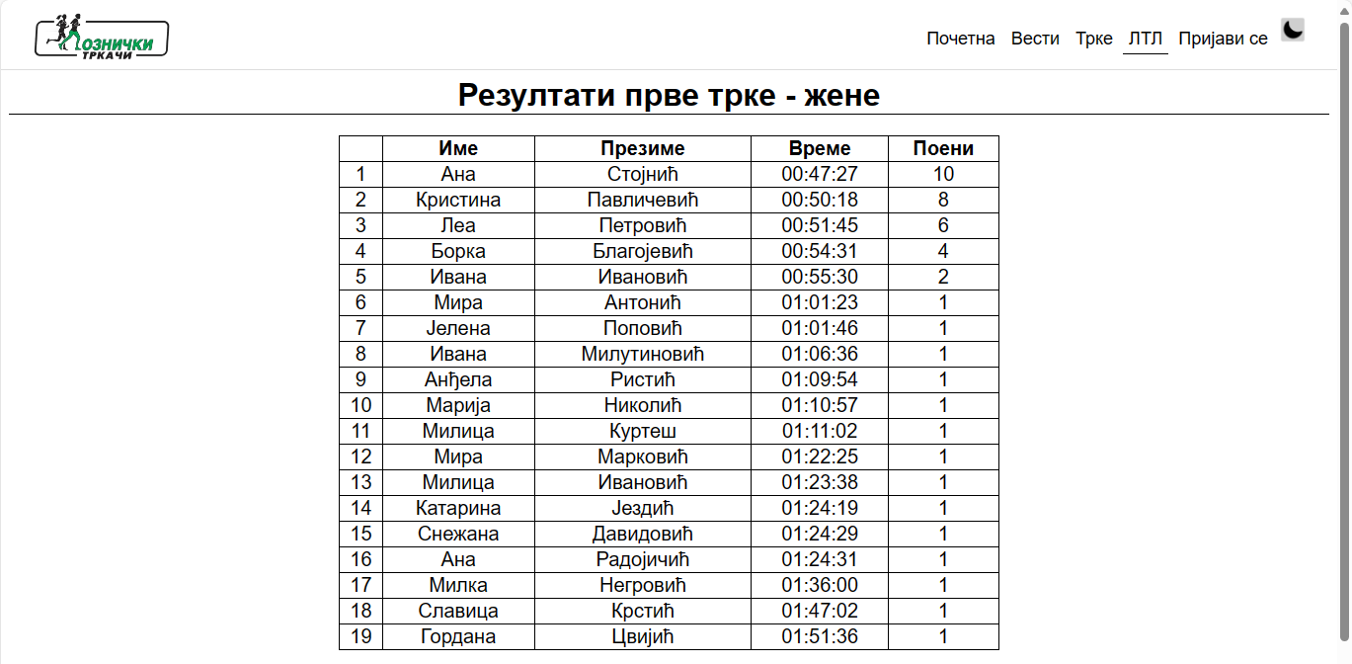

Слика 9. Изглед табеле на сајту

Овако се извршава приказ резултата за појединачне трке док се за приказ коначних резултата користи упит којим се само приказују имена и презимена тркача и затим им се уз помоћ три одвојена упита придружују поени са трка, уколико немају поене записује им се 0. Све ови се сабира и пише у посебну колону.

Најзначајнија примена PHP-a се огледа у уписивању информаија прикупљених из HTML форме. Тако да сваки аспект сајта у коме се информације уписују интерактивним путем и касније се памте у базу се извршава уз помоћ следећег механизма. Након што се информације записују у input тагове, преко форме се информрмације шаљу на другу PHP станицу у којој се обрађују и смештају у базу. Такав систем заступљен је при упису и мењању вести, као и у пријави нових такмичара за тркачку лигу.

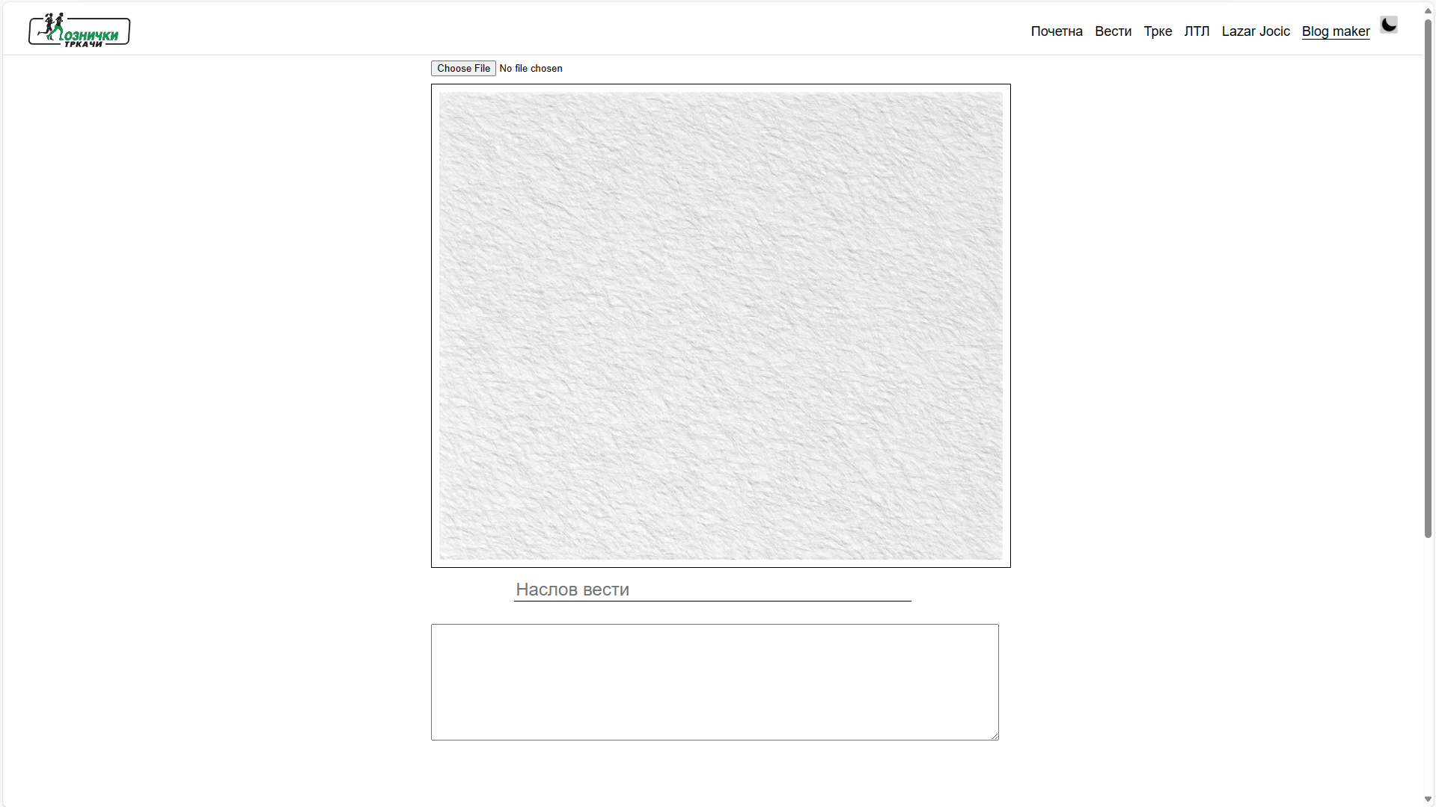

Слика 10. Форма за прављење вести

Тако уписане информације послате су на обраду. Обрада такође започиње повезивањем са сајтом и након тога се уз помоћ упита за упис дате информације пишу у базу.

$nazivSlike = $_FILES["naslovnaslika"]["name"];

$tmpSlike = $_FILES["naslovnaslika"]["tmp_name"];

move_uploaded_file($tmpSlike, 'materijal/blog-maker/slikeVesti/'.$nazivSlike);

$naslov = $_POST["naslov"];

$tekst = $_POST["tekst"];

$sql = "INSERT INTO vesti VALUES('', '$nazivSlike', '$naslov', '$tekst')";

if ($conn->query($sql) === FALSE){

echo "<script> alert('$conn->error')</script>";

}

$conn->close();

Дакле информације послате формом су запамћене унутар листе $_POST јер је метод слања форме био пост. Слика се памти у бази само кроз њен назив а меморијски се смешта на потребно место.

# Закључак

На самом крају, закључујемо да је веб сајт прегледан и једноставан за употребу, нема суштинских грешака и нежељених ефеката. Дизајн је модеран и минималистичан, а свака страна одговара опису и садржи довољан број информација.

При изради сајта примењено је мноштво битних и корисних механизама. Сам темељ и кључни део сваке странице је HTML, а основни елементи који су коришћени у раду били су: div, p, img, input, button, као и header и footer који се налазе на свакој страни.

Свака страница имала је свој одвојен CSS фајл ради лакшег организовања материјала. Додатни алати који су допринели интерактивности сајта, попут JavaScript-а и PHP-а, омогућили су да у пројекту буде имплементирано функционално програмирање.

Вештине које су биле употребљене за израду сајта нису биле само везане за писање кода, већ је било потребно и познавање уредног и правописно исправног писања текста, уређивање фотографија, прављење и одржавање базе података.

Као коначна целина сајт „Лозничких тркача" је конкретно испунио сврху за коју је и направљен - добијање информација о активностима удружења и актуелностима које би могле да интересују чланове. Сви аспекти сајта који доприносе корисничком искуству су на завидном нивоу.

# Литература

1. **Делови кодова** **са сајта** <https://stackoverflow.com/>
2. **Слике и делови текстова са** <https://www.facebook.com/groups/461561051870927/>
3. **HTML, CSS струкура налик на** <https://www.youtube.com/watch?v=G3e-cpL7ofc>
4. **Линкови ка резултати на страници** <https://runtrace.net/>

Датум предаје: ______________

Комисија:

Председник

Испитивач

Члан

Коментар:

Датум одбране: _____________ Оцена__________ (___)